《 基于深度学习的文本分类 》实验报告

年级、专业、班级 |  | 20级计卓二班 |  |  | 姓名 | 贾旺旺
实验题目 | 基于深度学习的文本分类
实验时间 | 2022/12/12 |  | 实验地点 | 线上
实验成绩 |  |  | 实验性质 | □验证性 □设计性 □综合性
教师评价：□算法/实验过程正确； □源程序/实验内容提交 □程序结构/实验步骤合理；□实验结果正确； □语法、语义正确； □报告规范； 其他：
评价教师签名：
- 实验目的
理解、掌握深度学习模型CNN和LSTM的结构和tensorflow或pytorch开发框架，掌握华为ModelArts平台的使用方法。

- 实验项目内容1）练习使用ModelArts开发平台，包括开发流程、对象存储服务、自定义模型和预置模型加载、运行等。
2）在tensorflow或pytorch框架基础上，开发一基于CNN和LSTM的文本分类模型。
3）在ModelArts平台或本地开发环境中，对自定义CNN和LSTM文本分类模型进行测试和优化。
- 实验过程或算法（源程序）在如下部分中讲解如下：
3.1.数据处理，生成训练集、测试集、验证集
3.2 生成词向量和词库
3.3 模型以及配置文件书写（主要包括TextCNN与TextRCNN(是LSTM的升级版)原理、和实现部分）
3.4 模型的训练
3.5 模型的推理预测

3.1.数据处理
数据处理部分主要是为了删去每一个数据中的标点、无用的空格和换行符等噪声部分，进行数据的清洗。同时将每一个数据与其对应的标签结合，并划分成训练集、测试集和验证集（具体比例为8:1:1）
- 数据清洗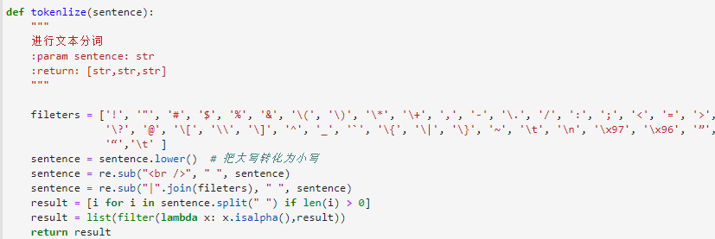
我们定义了一个tokenlize函数，输入为原始每一条数据，输出为list类型的清洗后的数据，里面只有英语单词。
- 数据分割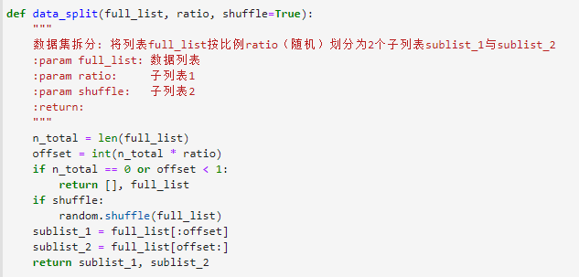
如上是我们的数据分割，输入的是一个List和对应的切分比例（ratio）,输出两个子列表，而shuffle的作用是打乱数据集。
最终我们保存并获取了train.txt、dev.txt、test.txt三个数据集。三个数据集的每一条内容如下：（只展示一条）
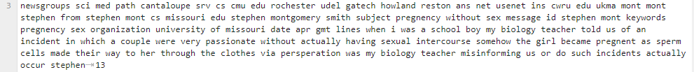

3.2 生成词向量和词库
我们首先要生成词库，将train.txt全部数据中每一个词对应一个数字下标，并以字典的形式存起来，然后我们将词库保存并命名为vocab.pkl。
调用函数如下：
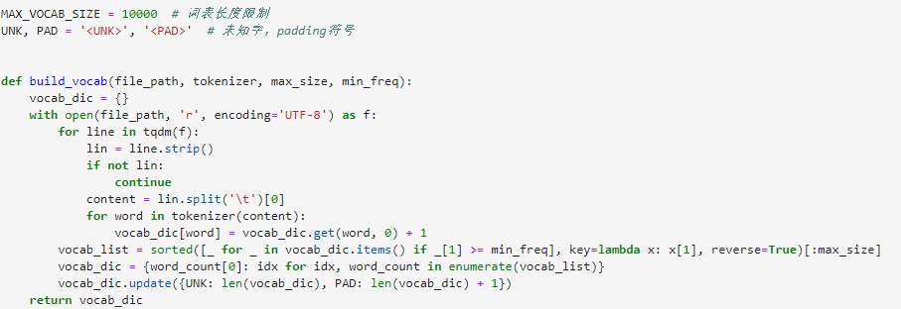

在生成词向量的时候，我们使用glove.6B.100d.txt词向量表，我们将每一个下标与它对应的词在词向量表中的词向量形成一个新的字典映射，我们将它命名为embedding_data.npz。
具体如下：
我们先将glove词向量表取出：
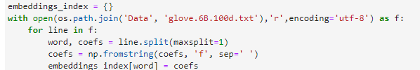
然后从glove词向量表中取出我们所需要的部分。
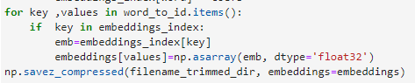

3.3 模型
3.3.1TextCNN
（一）原理
当CNN应用于NLP时，NLP任务的输入不再是像素点了，大多数情况下是以矩阵表示的句子或者文档。矩阵的每一行对应于一个分词元素，一般是一个单词，也可以是一个字符。也就是说每一行是表示一个单词的向量。通常，这些向量都是word embeddings（一种底维度表示）的形式，如word2vec和GloVe，但是也可以用one-hot向量的形式，也即根据词在词表中的索引。若是用100维的词向量表示一句10个单词的句子，我们将得到一个10x100维的矩阵作为输入。这个矩阵相当于是一幅“图像”。
TextCNN算法的主要流程是通过使用不同kernel_sizes的卷积核对文本embedding二维向量进行卷积操作，每一种kernel_sizes的卷积核有多个，这样就可以获得类似n-gram的句法特征，最后经过max_pooling，在进行一次拼接，即可以得到文档向量，经过全连接和softmax即可进行分类。
TextCNN模型结构如下：

（二）模型求解步骤
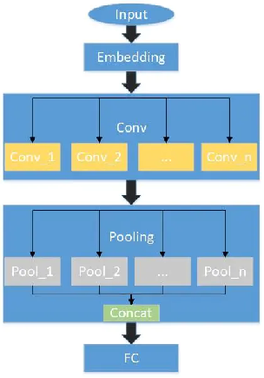
（1）数据处理
首先进行分词比如“这个地方景色不错，但人也实在太多了”分词之后的结果为'这个,地方,景色,不错, ,但,人,也,实在,太多,了'。对于中文文本分类，词粒度远好于字粒度。
然后用WordEmbedding构建词向量。WordEmbedding可以将词汇向量化为较小的固定的维度，起到降维作用。目前最常用的就是Word2Vec方法，这一步可以单独训练也可以在分类训练过程中不断优化。
（2）卷积层
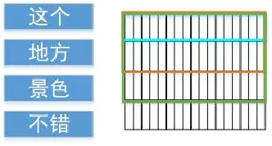
卷积层的意义主要在于局部感知，而在文本处理中，首先理解了局部的词的意义，再得到全局的信息。
经过Embedding的一个句子实际上形成了一个矩阵，比如“这个，地方，景色，不错”可转化为4 x n的矩阵，n为Embedding size.。与图像处理的二维卷积不同，文本处理使用一维卷积，因为矩阵的每一行代表一个分词，截断分词没有数学意义，故卷积filter的长度恒等于n。
（3）池化层
池化（Pooling）：也称为欠采样或下采样。主要用于特征降维，压缩数据和参数的数量，减小过拟合，同时提高模型的容错性。
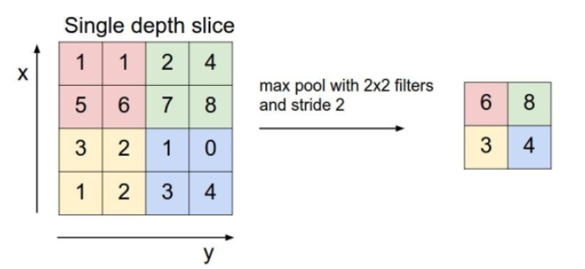
在TextCNN中采用的是MaxPooling，选取卷积结果计算后的最强特征。池化可自适应输入宽度从而将不同长度的输入转化为统一长度的输出。
（4）全连接FC层
经过前面的卷积+激励+池化后，终于来到了输出层，模型会将学到的一个高质量的特征文本全连接层。当来到了全连接层之后，可以理解为一个简单的多分类神经网络（如：BP神经网络），通过softmax函数得到最终的输出。整个模型训练完毕。
在中文文本分类的CNN模型中，经池化后的数据按深度方向拼接成一个向量后提供给全连接层，经softmax激活后输出最终结果。
- 配置文件
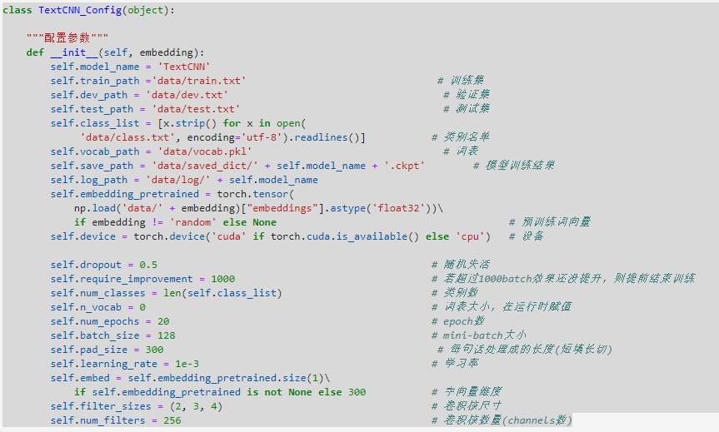
- 模型详解
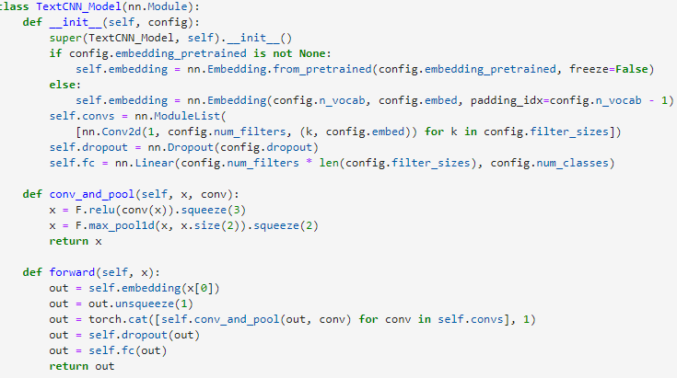

3.3.2TextRCNN
- 原理
RNN的优点是能够更好地捕捉上下文信息。这可能有利于捕获长文本的语义。然而，RNN是一个有偏倚的模型，在这个模型中，后面的单词比先前的单词更具优势。因此，当它被用于捕获整个文档的语义时，它可能会降低效率，因为关键组件可能出现在文档中的任何地方，而不是最后。为了解决偏置问题，我们引入了卷积神经网络(CNN)，将一个不带偏见的模型引入到NLP任务中，它可以很好地确定文本中带有最大池化层的识别性短语。因此，与递归或循环神经网络相比，CNN可以更好地捕捉文本的语义。CNN的时间复杂度也是O ( n ) O(n)O(n)。然而，以前对CNN的研究倾向于使用简单的卷积核，如固定窗(bert et al. 2011;Kalchbrenner和Blunsom 2013)。使用这样的内核时，很难确定窗口大小：小窗口大小可能导致一些关键信息的丢失，而大的窗口会导致巨大的参数空间(这可能很难训练)。因此，它提出了一个问题：我们能否比传统的基于窗口的神经网络学习更多的上下文信息，更准确地表示文本的语义。
为了解决上述模型的局限性，提出了一个循环卷积神经网络(RCNN)，并将其应用于文本分类的任务。首先，我们应用一个双向的循环结构，与传统的基于窗口的神经网络相比，它可以大大减少噪声，从而最大程度地捕捉上下文信息。此外，该模型在学习文本表示时可以保留更大范围的词序。其次，我们使用了一个可以自动判断哪些特性在文本分类中扮演关键角色的池化层（max-pooling），以捕获文本中的关键组件。我们的模型结合了RNN的结构和最大池化层，利用了循环神经模型和卷积神经模型的优点。此外，我们的模型显示了O(n)的时间复杂度，它与文本长度的长度是线性相关的。
（二）模型求解
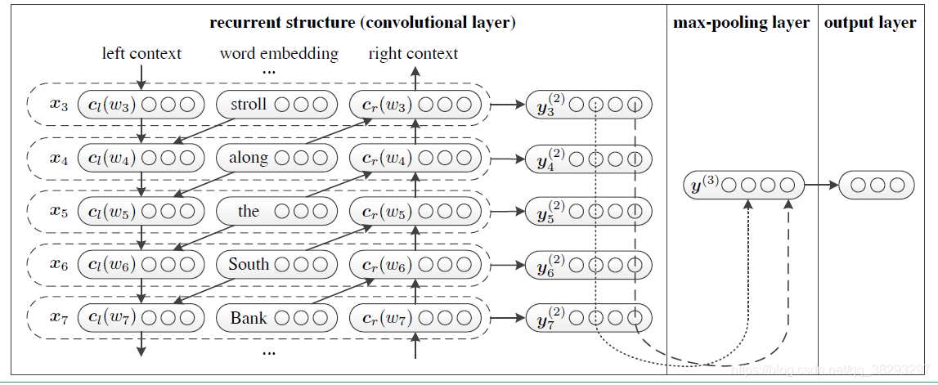
RCNN 整体的模型构建流程如下：
1）利用Bi-LSTM获得上下文的信息，类似于语言模型。
2）将Bi-LSTM获得的隐层输出和词向量拼接[fwOutput, wordEmbedding, bwOutput]。
3）将拼接后的向量非线性映射到低维。
4）向量中的每一个位置的值都取所有时序上的最大值，得到最终的特征向量，该过程类似于max-pool。
5）softmax分类。
（三）配置文件
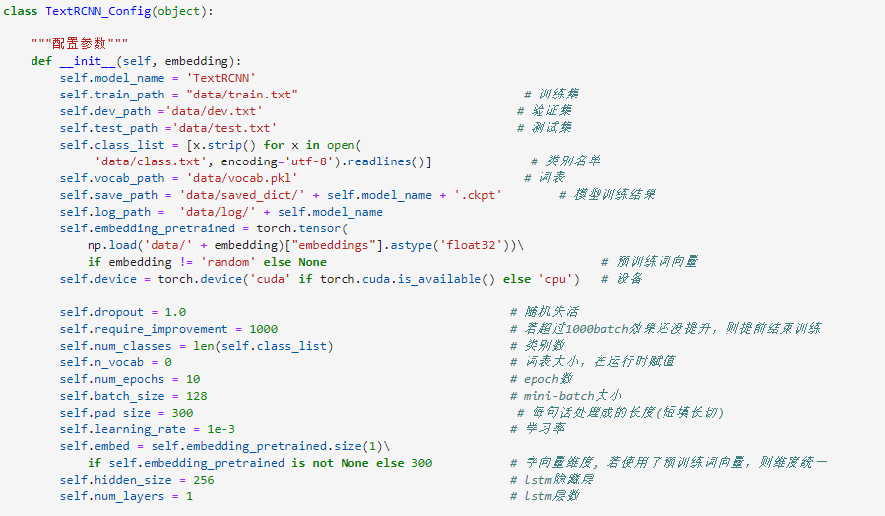
（四）模型详解
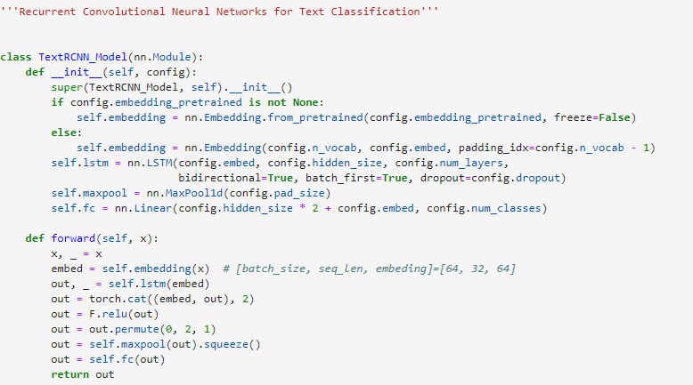

3.4 模型的训练
（一）模型的初始化
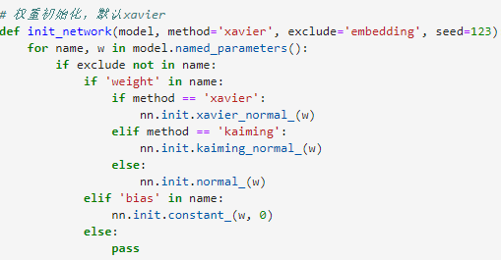
- 模型的训练
在训练过程中我们记录了每训练100个数据所用的时间。
具体训练过程如下，仅展示部分
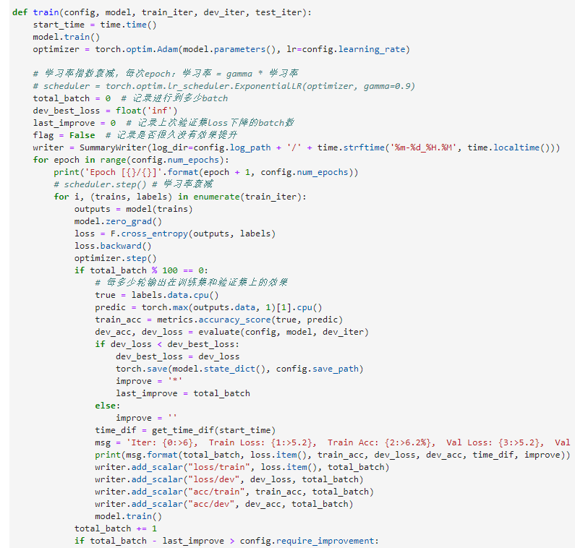
上面仅仅是我们的训练整体流程，而具体我们每一个数据进入训练呢？
我们构建了一个evluate函数作为我们的每一个batch的输入的预测结果，这样在后续基本就是梯度下降法的使用：
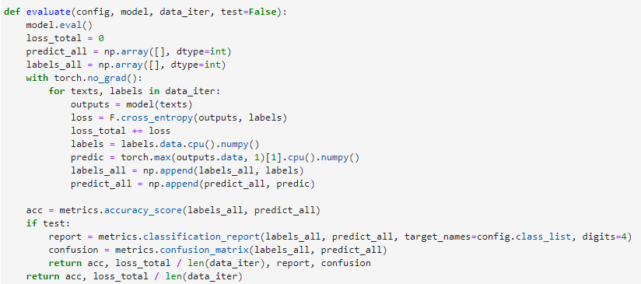
3.5 模型的推理预测
（一）整个测试集（test.txt）的预测推理
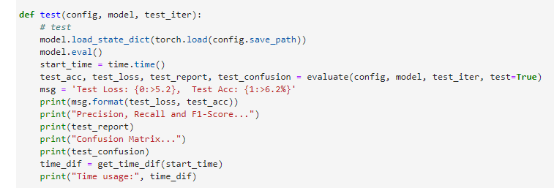

（二）test.txt中每一行数据的预测推理
这里就是把我们的数据经过处理后转换为输入到模型中的数据，我就是把每一个输入的batch的size设置为1，然后，手动处理数据输入到模型中，获得各个类别的输出结果：
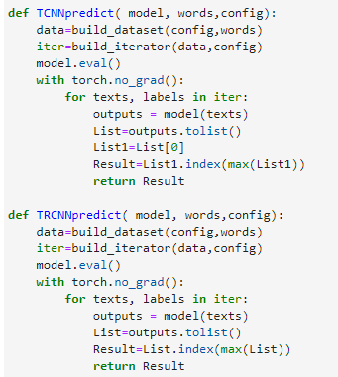

如上即是我们两个模型分别对应的预测函数。

- 实验结果及分析和（或）源程序调试过程

我将展示如下几个方面：
4.1TextCNN模型（包括训练过程，推理预测的准确性，单个样本的推理预测，TextCNN模型对于每一个类别输出的准确性四部分）
4.2TextRCNN模型（包括训练过程，推理预测的准确性，单个样本的推理预测，TextRCNN模型对于每一个类别输出的准确性四部分）
4.3心得体会
4.1TextCNN模型
- 训练过程
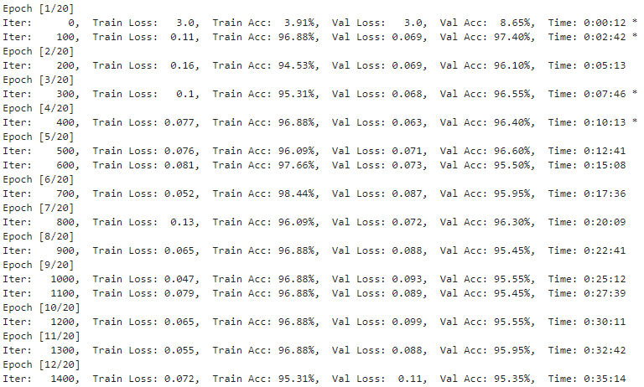
- 推理预测的准确性
- 单个样本的推理预测（仅展示前十个样本）
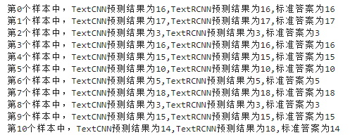
- 准确性
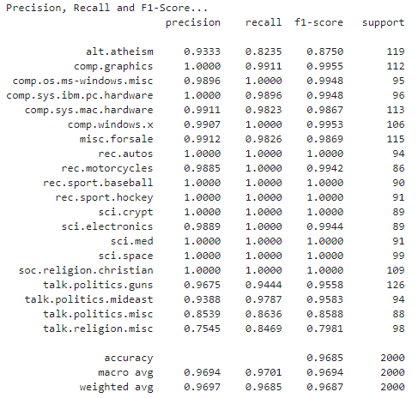
4.1TextRCNN模型

（一）训练过程
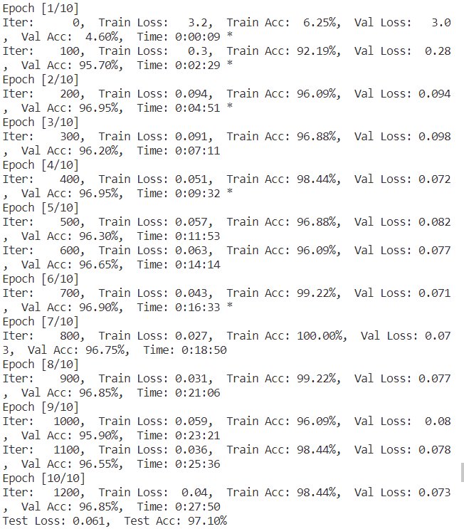
（二）推理预测的准确性
（三）单个样本的推理预测（仅展示前十个样本）
（四）准确性
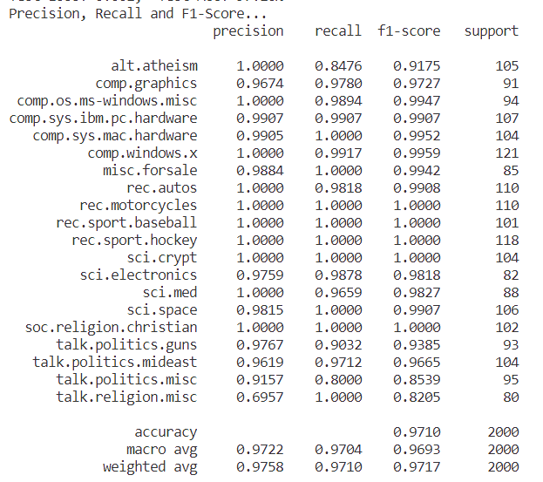
4.3心得体会
经过这次实验，掌握了华为云 ModelArts 的开发流程、对象存储服务和自定义模型的方法。加深了对词向量和深度神经网络的理解，学到了很多。

